**Формирование элементарных математических представлений**

**Тема: Один. Много.**

**Цель:** Учить находить в окружающей обстановке много однородных предметов и выделять из нее один предмет.

**Задачи:** Познакомить с понятиями «один», «много». Работать над умением согласовывать числительное «один» с существительными в роде и падеже. Познакомиться с понятием «правая» и «левая» рука. Формировать пространственные представления (понятия «перед, за, над»).

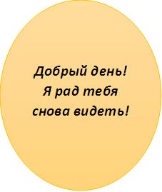

**Антошка:** Садись на ковре, будем играть с пальчиками под стишок «Будем пальчики считать».  
1, 2, 3, 4, 5 будем пальчики считать. *(загибаем пальчики)*Вот кулак, а вот ладошка. *(Показать кулак и ладошку)*На ладошку села кошка и крадется потихоньку,  
*(По ладошке, перебирая пальчиками, продвигается другая ладошка)*  
Может, мышка там живет?  
Кошка мышку стережет. Мяу!  
*(Как кошка царапать пальчиками ладошку, а на последнее слово быстро спрятать ручки от кошки)*

**Антошка:** Посмотри, что у меня есть.

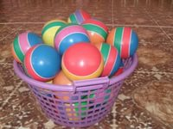

- Что лежит у меня в корзинке? (Мячики)  
  
- Сколько у меня мячиков в корзинке? (Много)  
  
- Возьму один мячик. У меня один красный мячик.

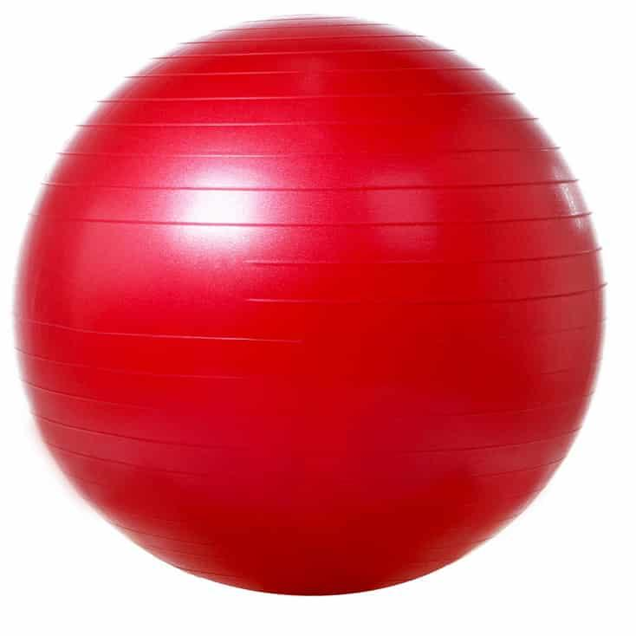

- Возьми мячик. Сколько ты мячиков взял? Какой у тебя мячик? У тебя один зеленый мячик. Повтори.

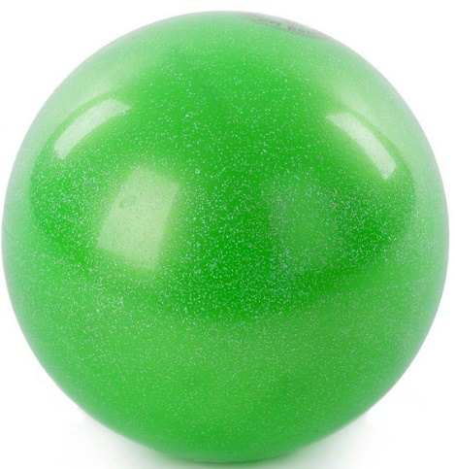

- Теперь нужно из корзины забрать все мячи.

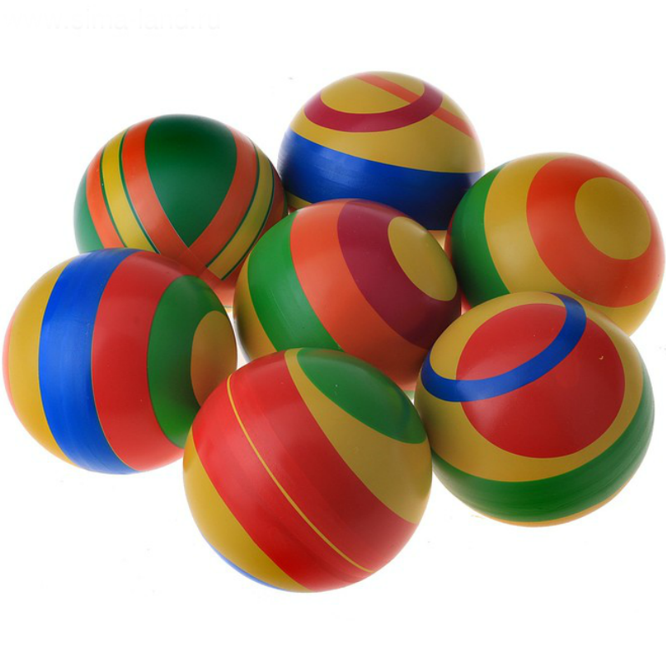

- Сколько было мячиков в корзинке? Много.

- А теперь сколько осталось? Ни одного.

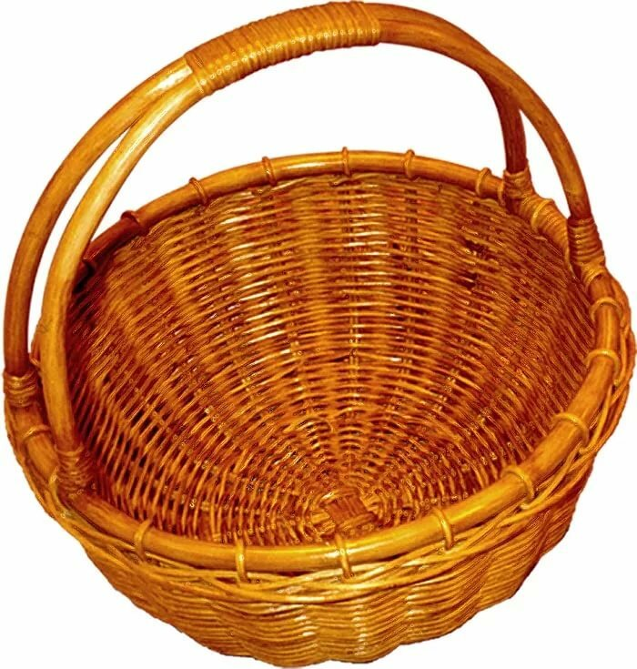

Было много мячиков, мы взяли по одному, и ни одного мячика не осталось.

**Антошка:** Давай немного разомнёмся и поиграем **Физминутка** с мячом  
  
Возьми мячик в правую руку. *(родитель стоит лицом к ребенку и показывает все движения в зеркальном отображении)* Переложи мячик в левую руку. Подними мячик над головой. Спрячьте за спину. Держите мячик перед собой. Прыжки на месте с мячиком в руках под стихотворение:  
*Девочки и мальчики запрыгали, как мячики.  
Попрыгали, устали, на носочки привстали,  
Потихоньку закружились и на коврик опустились.*

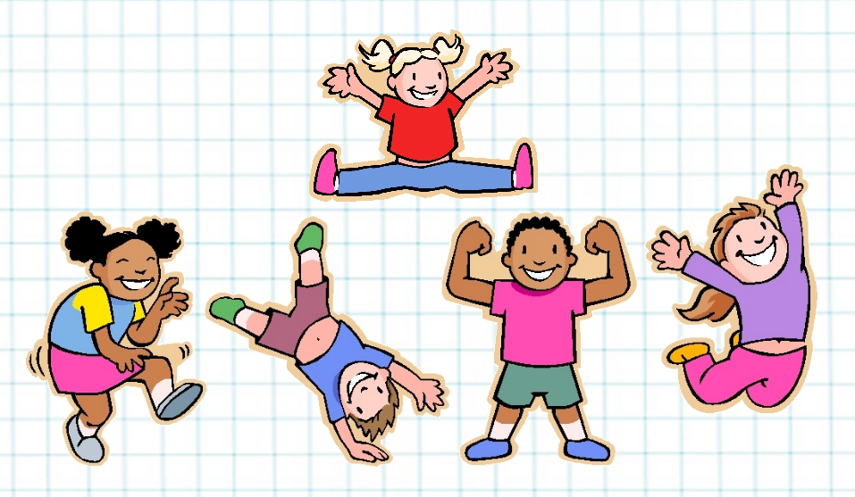  
  
**Антошка:** Давайте соберем мячики в корзинку.

- Сколько мячиков лежит в корзинке? (Ни одного)  
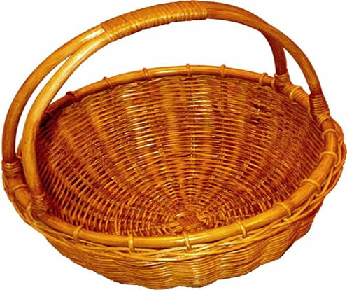



Я положу в корзинку 1 красный мяч.

- Положи в корзинку мячик. Сколько мячиков ты положил?

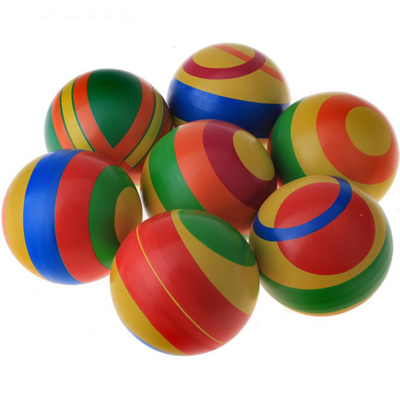

(Все мячики собрать в корзинку)  
- Сколько в корзинке мячиков? (Много)



-Мы положили по одному, и их стало много.

**Антошка:** А теперь игра «Поезд». Помоги родителям тебе помочь.

Мы сидели, мы устали  
А сейчас мы дружно встали.  
Ножками потопали  
Ручками похлопали.  
Соберем мы паровоз  
Чтоб он в гости нас повез.

*Имитирование паровоз под песенку «Едет, едет паровоз», положив руки на плечи впереди идущего. Паровоз «подъезжает» к разным уголкам комнаты:*

- Каких предметов у нас мало? Какой предмет один? Возьми тот предмет, который один и поставь на стол.

- Каких предметов много? Возьми 1 из тех, которых много и положи на стол.

«Подъехать» к кукольному уголку. За столом сидят игрушки. - Сколько мишек? (Один) Сколько собачек? (Одна) Сколько кукол? (Одна) Сколько кошечек? (Одна) Сколько всего игрушек? (Много) Возьми 1 игрушку и положи на стол. и т. д.

«Подъехать» к столу. - Что лежит на столе? Для чего нужны? - Это игрушки, нужны для того, чтобы играть. Сколько игрушек на столе? (Много)  
  
- О чем еще можно сказать "много", "один"?

**Антошка:** Какая игра больше понравилась? Мы с тобой считали, каких предметов много, а каких по одному. Но пришла пора прощаться.

До новых встреч!

- А чтобы ты отдохнул и не скучал, я принес тебе раскраску.

  
https://pandia.ru/text/79/152/images/image001_30.gif  
Рабочий лист занятие 1  
Сосчитай и раскрась. Кого на картинке много, а кто - один?  
  
